Лабораторна робота № 3

Тема: дослідження ємнісного вимірювального перетворювача

Мета роботи: вивчити принципи побудови і функціонування ємнісних вимірювальних перетворювачів, досліджувати електричні схеми ємнісних датчиків в середовищі Multisim.

Короткі теоретичні відомості

Принцип дії вимірювальних ємнісних перетворювачів (надалі ВП і датчиків) заснований на зміні ємності конденсатора при впливі вхідної величини, яку перетворюють, на один з його конструктивних параметрів відповідно до формули:

С = εε_{о}S/δ, | (1)

де ε - відносна діелектрична проникність діелектрика; ε_{о} = 8,85·10⁻¹² Ф/м - електрична постійна; S - площа перекриття пластин, м²; δ - товщина діелектрика або відстань між пластинами, м.
Як випливає з (1), зміна площі перекриття пластин S за рахунок їх взаємного переміщення призводить до лінійної функції перетворення С=f(X) (рис. 1, а); в даному випадку С = εε_{о}aX/δ, де a - ширина пластини. Аналогічним чином можуть бути перетворені і кутові переміщення при обертальному русі.
З (1) видно, що при зміні відстані δ між пластинами конденсатора функція перетворення є нелінійною (рис. 1, б), тому такі ВП використовуються переважно для перетворення малих переміщень.
Ємнісні ВП із змінною діелектричною проникністю володіють лінійною характеристикою, зміщеною відносно початку координат за рахунок початкової ємності (рис. 1, в).

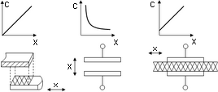
a) б) в)
Рис. 1 - Конструктивні схеми ВП ємнісних датчиків
Конструктивно ВП ємнісних датчиків можуть бути виконані з плоско паралельними, циліндричними, штирьовими електродами, з наявністю або відсутністю діелектрика між пластинами.
Перетворювачі зі зміною діелектричної проникності використовуються для вимірювання рівня рідких і сипучих матеріалів, аналізу складу і концентрації речовин в хімічній, нафтопереробній промисловості, температури, тиску, а також для підрахунку виробів, охоронної сигналізації тощо.
Для підвищення чутливості і лінійності характеристик використовують диференціальні перетворювачі, у яких зміна стану контрольованої величини призводить до зміни ємності одночасно в двох чутливих елементах, що включаються в різні плечі мостової вимірювальної схеми. У цьому випадку формується реверсивна (двотактна) статична характеристика: при зміні напрямку переміщення рухомого елемента ВП фаза вихідного сигналу змінюється на 180º щодо фази напруги живлення, що фіксується фазовим детектором. Важливе значення для підвищення чутливості ВП (чутливість визначається за формулою S = ∆C/C₀) має зменшення початкового значення ємності С₀, куди входить і ємність вимірювальної схеми. Якщо для ВП на рис. 1, а, значення С₀ може бути зведене до дуже незначних значень, то для інших двох схем наявність С₀ неминуча.
Похибка ємнісних ВП, що визначається впливом температури і вологості, в значній мірі залежить від оптимального вибору конструкційних матеріалів і можливостей герметизації.
Переваги ємнісних ВП: простота конструкції, малі розміри і маса, висока чутливість і роздільна здатність, відсутність рухомих струмознімальних контактів, висока швидкодія, можливість функціонального перетворення за рахунок відповідного вибору форми електродів, практично повна відсутність впливу на об'єкт контролю. Недоліки ВП: порівняно низький рівень вихідного сигналу, нестабільність характеристик при зміні параметрів навколишнього середовища, вплив паразитних ємностей.
Для узгодження ємнісних ВП, що володіють досить високим вихідним опором навіть при порівняно високій частоті напруги живлення (10⁵...10⁷ Гц), з подальшими схемами перетворення, використовуються операційні підсилювачі (ОП) з високим вхідним опором, які по можливості розташовуються в безпосередній близькості від ВП та ретельно екрануються. Поодинокі (не диференціальні) ВП зазвичай включаються за схемою подільника напруги (рис. 2, а) з використанням інвертуючого підсилювача на ОП з конденсатором (елементом подільника в колі зворотного зв'язку). Наведені на рис. 2, а конденсатори С1е, С2е, С3е імітують ємності елементів схеми щодо екранів або ліній зв'язку та практично не впливають на результат вимірювання, оскільки вони виявляються підключеними до низькоомних ланцюгів (ємності С1е і С3е) або до точки з нульовим потенціалом (ємність С2е); вихідна напруга схеми:

U₀ = Ui∙C1/C2. | (2)

При зазначених на схемі значеннях параметрів, що входять у формулу (2)

U₀ = 1·9·10⁻¹²/10·10⁻¹² = 0,9 В,

що збігається з показниками включеного на виході вольтметра.
Найбільш проста схема включення диференціального ВП (С1 і С2 на рис. 2, б) реалізується на базі підсумовуючого підсилювача (ОП1 з конденсатором С3 в колі зворотного зв'язку) з живленням ВП двохполярною напругою від трансформатора Т. Наведені на схемі паразитні ємності С1е ... С4е із зазначених вище причин не впливають на роботу ВП. При одиничному коефіцієнті трансформації вихідна напруга схеми

U₀ = U_{i}∙(С2-C1)/С3. | (3)

При зазначених на схемі значеннях параметрів

U₀ = 1(20·0,5-20·0,45)/10 = 0,1 В,

що і реєструється включеним на виході вольтметром.
Недоліком розглянутої схеми є неможливість заземлення ВП, що часто потрібно на практиці. Для виключення цього недоліку можна використовувати мостову схему включення ВП (елементи С1, С2 і С12( на схемі показані як С1a і С1b) на рис. 2, в) з використанням диференціального підсилювача на двох ОП, в якому резистивні елементи ланцюга зворотного зв'язку замінені на ємнісні. Коефіцієнт передачі такого підсилювача дорівнює 1+С3/С4, а характеристика перетворення ВП на його базі.

U₀ = U_{i}∙(С1-C2)(1+С3/С4)/(1+С1/С12)(1+С2/С12). | (4)

При зазначених на схемі значеннях параметрів отримуємо:

U₀=1(20·0,55-20·0,5)(1+1/1)/(1+20·0,55/10)(1+20·0,5/10)=0,0476 В,

що практично збігається з показаними на схемі результатами вимірювання.

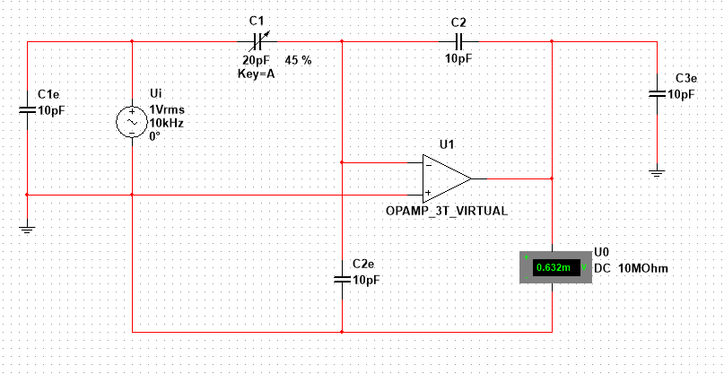
а)

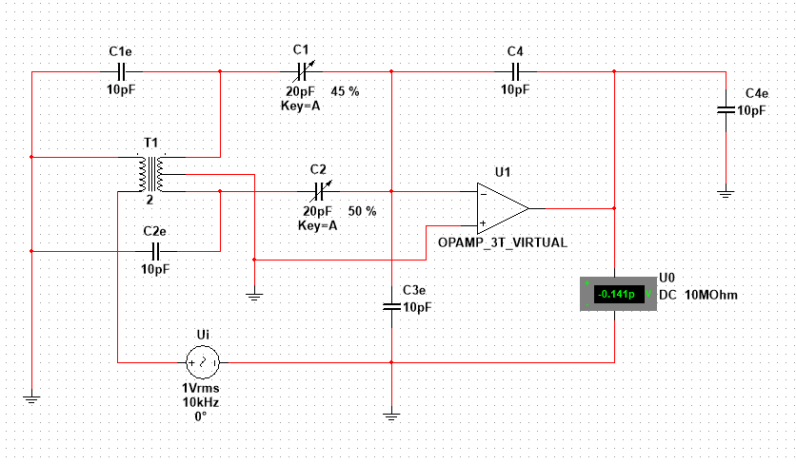
б)

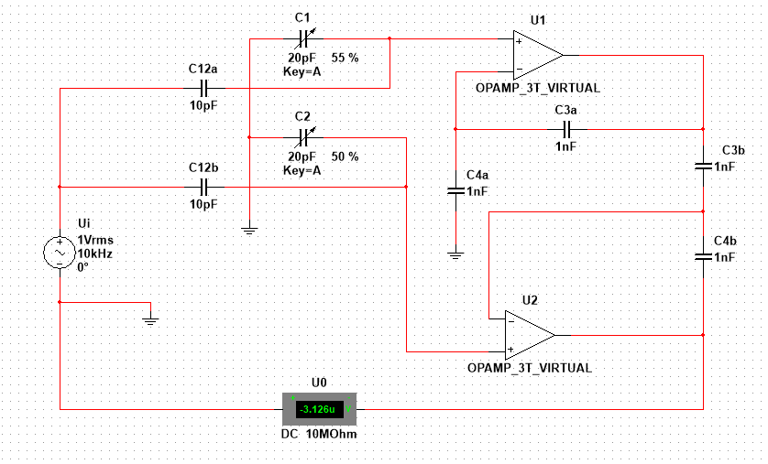
в)

Рис. 2 - Схеми включення ВП ємнісних датчиків (а, б, в)

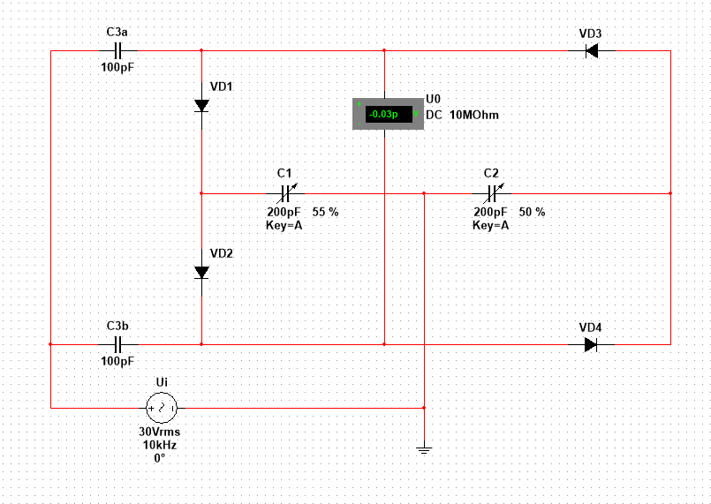

Рис. 3 - Схеми включення ВП ємнісних датчиків по мостовій схемі

Ще один варіант включення диференціального ВП з можливістю заземлення потрібної пари електродів (рисунок 3) являє собою по суті мостовий випрямляч на діодах VD1...VD4, в одну діагональ якого включений ємнісний ВП на С1, С2, а до другої діагоналі через конденсатори С3 підключено джерело вимірювальної напруги U_{i}, при кожному напівперіод якого відкривається відповідна пара діодів - VD1, VD4 або VD2, VD3. При цьому кожен з конденсаторів C3 з'єднується послідовно, то з ємністю C1, то з ємністю C2 перетворювача. При порушенні рівності ємностей С1 і С2 струми через конденсатори С3, що протікають в позитивному і негативному напрямках, будуть не рівні між собою, в результаті чого на цих конденсаторах формується постійна напруга, величина якої визначається наближеним співвідношенням:

U₀= U_{i}∙(С1-C2)/(С1+С2+2·С1·С2/С3).

При зазначених на схемі значеннях параметрів отримуємо:

U₀ = 30(200·0,55-200·0,5)/(200·0,55+200·0,5+ +2·200·0,55·200·0,5/100) = 0,698 В,
що на 3,5% менше отриманого при моделюванні.
- Порядок виконання роботи

1. Керуючись формулою (1), в схемі на рис. 2, а включите ємнісний ВП (С1) таким чином, щоб отримати лінійну характеристику перетворення.
2. Використовуючи формулу (4), досліджуйте (з перевіркою на моделі) залежність функцій перетворення від ємності конденсатора С3.

3. Зміст звіту

Найменування і мета роботи, коротка характеристика ємнісних перетворювачів і використовуваних приладів програми ЕWB, схеми модельованих конденсаторних ВП та результати їх дослідження, відповіді на контрольні питання, висновки по роботі.

- Контрольні питання

- Ємнісні перетворювачі (ЄП). Класифікація.
- Ємнісні перетворювачі. Схеми включення.
- Ємнісні перетворювачі. Переваги і недоліки.
- Приклади застосування ЄП.
- Призначення ЄП.
- Конструктивні різновиди ЄП.
- Застосування ЄП.
- Принцип дії, чутливість ємнісного перетворювача.

